

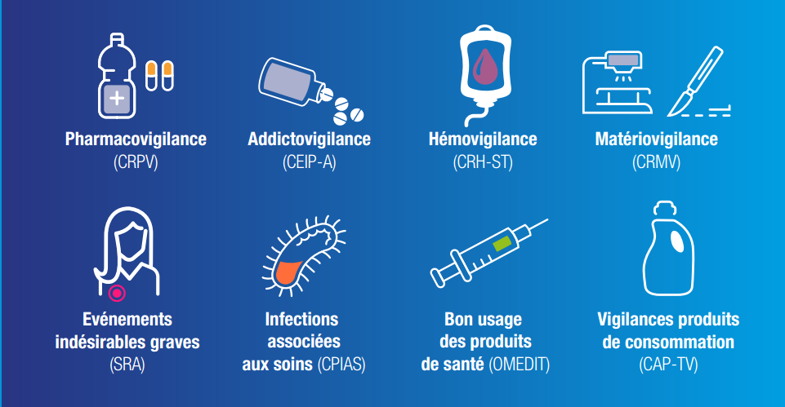

**19 décembre 2019**

**Terra botanica, Angers**

**Journée régionale**

**des vigilants**

26

**PRE-PROGRAMME**

09h00 **Café d’accueil**

09h30 *⏵* **Ouverture**

Jean-Jacques Coiplet, Directeur général de l’ARS

09h40 *⏵* **Paroles de déclarants : de la gestion interne à la déclaration sur le portail national des signalements**

Représentants du groupe d’échanges EIGS établissements de santé

09h50 ***⏵* Du signalement aux enseignements des EIGS : regards croisés des acteurs nationaux et régionaux**

  DGS - ARS - QualiREL Santé - HAS

11h10Pause

11h20 ***⏵* Le RRéVA : une dynamique en marche en région Pays de la Loire !**

Un grand quizz par les membres du RRéVA

12h30 ***⏵ Cocktail déjeunatoire***

***⏵ Visite des stands : les membres du RRéVA répondront à vos questions***

14h20 ***⏵* Suite du quizz du RRéVA**

15h30 ***⏵* Deux cas cliniques pour mieux comprendre**

Présentés par des membres du RRéVA

16h30 ***⏵* Conclusions de la journée**

Nicolas Durand, Directeur général adjoint de l’ARS, directeur de la Santé Publique et Environnementale

décembre

Jeudi 19